PRÓTESIS MIOELÉCTRICA CON RECONOCIMIENTO DE GESTOS POR IA
Documentación de pruebas técnicas
Plan, especificación y resultados de las pruebas del gemelo digital, los modelos y el firmware

Autor | Roldán Rodríguez — Ingeniería en Ciencias de la Computación e Inteligencia Artificial
Código del documento | DP-GDM-01
Versión | 1.0
Fecha | 28 de octubre de 2026
Repositorio | github.com/roldan0411/mano

Tabla 1. Control de versiones.
Versión | Fecha | Cambios
1.0 | 28/10/2026 | Primera ejecución completa: 26 pruebas y 24 pruebas automáticas.

Contenido
1. Introducción 4
1.1 Propósito 4
1.2 Alcance 4
2. Plan de pruebas 4
2.1 Enfoque 4
2.2 Criterios generales 4
2.3 Entorno 5
3. Matriz de trazabilidad 5
4. Resumen de resultados 6
5. Fichas de prueba 8
5.1 Grupo A: Gemelo digital 8
5.1.1 A1 · Acople músculo–electrodo 8
5.1.2 A2 · Ganancia y saturación del AD620 9
5.1.3 A3 · Respuesta en frecuencia del filtro 9
5.1.4 A4 · Espectro de la señal simulada 10
5.1.5 A5 · Diafonía entre electrodos 11
5.1.6 A6 · Señal simulada frente a EMG real 12
5.2 Grupo B: Procesamiento de la señal 13
5.2.1 B1 · Características contra fórmulas analíticas 13
5.2.2 B2 · Efecto de la calibración de la sesión 14
5.2.3 B3 · Largo de la ventana: acierto frente a retardo 15
5.3 Grupo C: Modelos de IA 16
5.3.1 C1 · 2 electrodos frente a 10 16
5.3.2 C2 · Ablación: cuántos y cuáles electrodos 17
5.3.3 C3 · Generalización a personas nuevas 18
5.3.4 C4 · Robustez: desplazamiento, ruido y fatiga 19
5.3.5 C5 · Falla de un electrodo 20
5.3.6 C6 · Neuroevolución (NEAT) frente a gradiente 21
5.3.7 C7 · Aprendizaje contrastivo con pocas etiquetas 22
5.3.8 C8 · Mano bebé: reproducibilidad del aprendizaje autónomo 23
5.3.9 C9 · Convergencia de la competencia (PBT) 24
5.4 Grupo D: Embebido (ESP32), sin la placa 25
5.4.1 D1 · El firmware da lo mismo que Python 25
5.4.2 D2 · Recursos del ESP32: memoria y tiempo 26
5.4.3 D3 · Presupuesto de muestreo de los 10 electrodos 26
5.4.4 D4 · Latencia de reconocimiento 27
5.5 Grupo G: Software y aplicaciones 28
5.5.1 G1 · Persistencia: cerrar y reabrir 28
5.5.2 G2 · Estabilidad en operación prolongada 28
5.5.3 G3 · Portátil: batería y poca RAM 29
5.5.4 G4 · Pruebas automáticas (pytest) 30
6. Hallazgos y acciones 30
7. Pruebas fuera de alcance 31
8. Cómo reproducir las pruebas 31

1. Introducción

1.1 Propósito
Este documento planifica, especifica y registra las pruebas técnicas del gemelo digital de la prótesis mioeléctrica, de sus modelos de inteligencia artificial y de su firmware, y relaciona cada prueba con los requerimientos del Documento técnico (DT-GDM-01). Sigue la estructura de la norma ISO/IEC/IEEE 29119-3: plan, especificación de cada prueba, resultados y hallazgos.

1.2 Alcance
Se ejecutaron 26 pruebas en 5 grupos y una batería de 24 pruebas automáticas. Quedan fuera del alcance, por decisión del proyecto, las pruebas del hardware físico y las pruebas con personas reales; sus protocolos se dejan especificados en la sección 7.
Tabla 2. Grupos de pruebas.
Grupo | Qué verifica | Pruebas
A | Gemelo digital | A1, A2, A3, A4, A5, A6
B | Procesamiento de la señal | B1, B2, B3
C | Modelos de IA | C1, C2, C3, C4, C5, C6, C7, C8, C9
D | Embebido (ESP32), sin la placa | D1, D2, D3, D4
G | Software y aplicaciones | G1, G2, G3, G4

2. Plan de pruebas

2.1 Enfoque
- Pruebas de verificación del modelo (A): cada modelo físico del gemelo contra su fórmula, su diseño o datos reales.
- Pruebas de componentes (B, D): el procesamiento contra referencias analíticas y el firmware contra Python, bit a bit.
- Pruebas de desempeño (C): siempre con personas que el modelo no vio (separación por persona), con varias particiones o semillas y prueba estadística cuando se comparan alternativas. Toda prueba de reconocimiento reporta R².
- Pruebas de sistema (G): persistencia, estabilidad y operación en la portátil, más la batería automática.
- Cada prueba guarda un registro (JSON) con su resultado y sus figuras en pruebas/resultados/: este documento se genera a partir de ellos.

2.2 Criterios generales
- Cumple / No cumple: según el criterio de aceptación de cada ficha, definido antes de ejecutar.
- Informativa: pruebas que caracterizan el sistema sin un umbral (por ejemplo, curvas de convergencia).
- Un No cumple no se oculta ni se corrige cambiando el criterio: se documenta como hallazgo con su acción. La única corrección de criterio (B1) se registra con su justificación.

2.3 Entorno
Tabla 3. Entorno de ejecución.
Elemento | Detalle
Equipo | Portátil con Intel Core 5 210H, 15,6 GB de RAM, GPU NVIDIA GeForce RTX 4050 Laptop; Windows 11
Software | Python 3.12.10, PyTorch 2.14.1 (CUDA 12.6), Keras 3.15.1, NumPy 2.5.4, SciPy 1.18.1, scikit-learn 1.9.1, PySide6 6.12.0
Compilador C | zig cc (paquete ziglang 0.16.0), C99, -O2, para compilar el firmware en el PC
Datos | Lotes del motor (personas virtuales de 5 niveles), examen fijo de 20 personas, pistas de neuroevolución, dataset UCI «EMG data for gestures»
Modelos evaluados | Campeona #7 de la competencia; campeón NEAT #17
Ejecución | Del 2026-10-27 15:02 al 2026-10-28 13:52, con las aplicaciones abiertas (la CPU y la GPU compartidas)

3. Matriz de trazabilidad
Tabla 4. Cada requerimiento y las pruebas que lo verifican.
Requerimiento | Descripción | Pruebas
RF-01 | Simular la señal EMG de 10 músculos del antebrazo, con diferencias entre personas, fatiga, ruido, interferencia de 60 Hz y artefactos de movimiento. | A1, A4, A6
RF-02 | Simular 10 electrodos (F1–F5 sobre los flexores, E1–E5 sobre los extensores) con acople músculo–electrodo por geometría y desplazamiento en cada sesión. | A1, A5, C1, C2
RF-03 | Simular la cadena de adquisición: AD620 (G = 1 + 49,4 kΩ/RG), pasa-banda 16–482 Hz ×10, ADC de 12 bits a 1 kHz, desfase de electrodos y saturación. | A2, A3
RF-04 | Extraer MAV, RMS, ZC y WL de cada electrodo en ventanas de 200 ms cada 100 ms (40 características). | B1, B3
RF-05 | Calibrar cada sesión (cada gesto una vez) y expresar las características relativas a la calibración; contexto de 3 ventanas (120 entradas). | B2, C4
RF-06 | Reconocer 7 gestos (reposo, abierta, puño, pinza, señalar, flexión y extensión de muñeca) y estimar la pose de 6 grados de libertad. | C1, C3, C7
RF-07 | Entrenar sin parar una población de 10 redes (Population-Based Training) y guardar cada campeona (modelo, código C y fotos). | C3, C9
RF-08 | Neuroevolución (NEAT): 150 redes que aprenden desde cero a seguir la señal de una persona; campeones exportados a C. | C6
RF-09 | Mano bebé: aprendizaje autónomo con 10 músculos, sin metas predeterminadas, repertorio sin límite y espejo de manos reales de internet. | C8
RF-10 | Aplicación de escritorio con visualización en vivo: manos 3D, redes, electrodos, señales por etapa y curvas. | Inspección (capturas)
RF-11 | Persistencia: guardar todo lo aprendido y reanudar al reabrir. | G1
RF-12 | Exportar los modelos al ESP32 y un firmware que reproduzca el procesamiento (10 electrodos, calibración, contexto, inferencia y servos). | D1, D2, D3
RF-13 | Reportar siempre el R²: pseudo-R² de McFadden para los gestos y R² para la pose. | C1, C3, C6, C8
RNF-01 | Acierto ≥ 90 % y recall ≥ 85 % en cada gesto con personas que el modelo no vio. | B2, C1, C3
RNF-02 | Robustez: degradación acotada ante desplazamiento de electrodos, ruido y fatiga. | C4
RNF-03 | Tolerancia a la falla (desprendimiento) de un electrodo. | C2, C5
RNF-04 | Latencia de reconocimiento (del inicio del gesto a la mano) menor a 300 ms en la mediana. | B3, D4
RNF-05 | Equivalencia del firmware: mismo gesto que Python en el 100 % de las ventanas. | D1
RNF-06 | Recursos del ESP32: inferencia menor a 10 ms por ventana y el modelo cabe en memoria. | D2, D3
RNF-07 | Estabilidad: sin fugas de memoria ni bloqueos en operación prolongada. | G2
RNF-08 | Operación en portátil: se adapta a batería y poca RAM sin perder datos. | G3
RNF-09 | Reproducibilidad (semillas) y trazabilidad (todo queda registrado). | C9, G4
RNF-10 | Aplicación de escritorio nativa para Windows (no web). | Inspección (capturas)

4. Resumen de resultados
Tabla 5. Resultado de cada prueba.
ID | Prueba | Estado | Resultado
A1 | Acople músculo–electrodo | Cumple | 10 de 10 electrodos captan como máximo el músculo superficial más cercano de su grupo; girar los electrodos 15° cambia el 23 % del acople.
A2 | Ganancia y saturación del AD620 | Cumple | Error máximo de ganancia 0,001 %; con RG = 100 Ω y desfase de ±40 mV el AD620 satura, como predice G·desfase > 6,1 V.
A3 | Respuesta en frecuencia del filtro | Cumple | Cortes del filtro del gemelo: 15,6 Hz y 487 Hz (diseño 15,9 y 482 Hz; errores 2,1 % y 0,9 %), ganancia 19,7 dB.
A4 | Espectro de la señal simulada | No cumple | Frecuencia mediana 113 Hz (p10–p90: 102–179 Hz); 67 % de las señales dentro de 50–150 Hz.
A5 | Diafonía entre electrodos | Cumple | Correlación media entre vecinos 0,86 (máx. 0,89); entre flexor y extensor opuestos 0,03.
A6 | Señal simulada frente a EMG real | No cumple | RMS/MAV: gemelo 1,236 vs real 1,234 (0,2 %); frecuencia mediana en 20–90 Hz: 55 vs 36 Hz (52 %); curtosis -0,35 vs -0,51.
B1 | Características contra fórmulas analíticas | Cumple | Errores máximos: MAV 0,10 %, RMS 0,00 %, ZC 1 cruce, WL 4,17 % (cota de muestreo a 150 Hz: 10,9 %); vectorizada = referencia (dif. 3.2e-15); sumar una continua no cambia nada.
B2 | Efecto de la calibración de la sesión | Cumple | Acierto en personas nuevas: 96,7 % sin calibrar → 98,7 % calibrado (+2,0 puntos; mejora en 5 de 5 particiones).
B3 | Largo de la ventana: acierto frente a retardo | Cumple | 50 ms: 97,0 %; 100 ms: 97,7 %; 150 ms: 97,9 %; 200 ms: 97,7 %. Con 200 ms la decisión se retrasa 100 ms por la ventana.
C1 | 2 electrodos frente a 10 | Cumple | Acierto 95,2 % → 98,3 %; pseudo-R² 0,935 → 0,971; R² pose 0,860 → 0,925 (p = 1.6e-05).
C2 | Ablación: cuántos y cuáles electrodos | Cumple | Orden de importancia: E4, F4, E5, F1, F3, E3, E1, F2, E2, F5. Con 3 electrodos bien elegidos se llega al 99 % del máximo; con 2 al azar el acierto medio es 85,9 % y con los 10, 97,5 % (LDA).
C3 | Generalización a personas nuevas | Cumple | Campeona #7 (generación 12): acierto 99,69 % (IC 95 %: 99,4–99,9 %), recall mínimo 99,2 % (Puño), pseudo-R² 0,994, R² pose 0,962.
C4 | Robustez: desplazamiento, ruido y fatiga | Cumple | Giro sin recalibrar: 97 % a 10° y 77 % a 30°; recalibrando: ≥ 99 %. Ruido ×3: 100 %; fatiga 0,6: 100 %; corrimiento 2 cm: 98 %.
C5 | Falla de un electrodo | No cumple | Peor caso con un electrodo despegado: campeona 27 %, MLP normal 29 %, MLP entrenado con electrodos apagados 98 % (sin falla: 100 / 100 / 99 %).
C6 | Neuroevolución (NEAT) frente a gradiente | Informativa | NEAT (150 generaciones): 90,0 ± 1,1 % y aguanta 18,5 s de 29; regresión logística 98,9 %; MLP 98,2 % (Wilcoxon p = 0,016). Las redes de NEAT terminan con ~88 conexiones.
C7 | Aprendizaje contrastivo con pocas etiquetas | No cumple | 1 % de etiquetas: contrastivo 81,1 % vs características 94,3 %; 5 % de etiquetas: contrastivo 87,1 % vs características 94,8 %; 10 % de etiquetas: contrastivo 88,2 % vs características 94,4 %; 100 % de etiquetas: contrastivo 90,1 % vs características 94,8 %.
C8 | Mano bebé: reproducibilidad del aprendizaje autónomo | Cumple | Habilidades descubiertas: 118 ± 11 (CV 9 %); primera habilidad en el intento 380 en promedio; R² del control 0,983–0,992; cobertura 95 %.
C9 | Convergencia de la competencia (PBT) | Informativa | 10 electrodos: 76 generaciones, mejor acierto 99,69 % (≥ 99 % desde la generación 4). 2 electrodos: 810 generaciones, mejor 97,59 %.
D1 | El firmware da lo mismo que Python | Cumple | 1470 ventanas: mismo gesto en el 100 % (red) y 100 % (NEAT); diferencias máximas: características 2.1e-06, entradas 2.0e-06, confianza 5.5e-06, NEAT 9.1e-06.
D2 | Recursos del ESP32: memoria y tiempo | Cumple | Red 120-48-24-7: 7080 MAC y 29 KB de flash; NEAT: 100 MAC. Buffers: 5,7 KB de RAM. Estimado en el ESP32: 2,6 ms por ventana (características 2,0 ms, red 0,6 ms); medido en el PC: 17,0 µs.
D3 | Presupuesto de muestreo de los 10 electrodos | Cumple | Ocupación de la CPU: 16 % con analogRead de 10 µs; 26 % con analogRead de 20 µs; 46 % con analogRead de 40 µs. Si la medición en la placa da más, conviene el modo continuo del ADC (DMA) o un ADC externo.
D4 | Latencia de reconocimiento | No cumple | Con el filtro del firmware: mediana 300 ms, p90 300 ms; sin el filtro de mayoría: mediana 200 ms. La ventana de 200 ms pone el piso: la primera decisión posible llega a los 200 ms y el filtro de mayoría agrega 100 ms.
G1 | Persistencia: cerrar y reabrir | Cumple | 4 de 4 pruebas de persistencia pasan.
G2 | Estabilidad en operación prolongada | Cumple | Memoria en la segunda media hora: proceso hijo -47,52 MB/min; ventana --libre -0,04 MB/min; ventana --neuro -0,47 MB/min; ventana principal -7,69 MB/min. Avance en 60 min: motor 59→76 generaciones, neuroevolución 50→254, la mano bebé estuvo en pausa. Se encontraron y corrigieron procesos huérfanos al cerrar el motor a la fuerza.
G3 | Portátil: batería y poca RAM | Cumple | 4 de 4 casos correctos.
G4 | Pruebas automáticas (pytest) | Cumple | 24 de 24 pruebas pasan en 9 s.

19 cumplen, 5 no cumplen (A4, A6, C5, C7, D4) y 2 son informativas (C6, C9).

5. Fichas de prueba

5.1 Grupo A: Gemelo digital

5.1.1 A1 · Acople músculo–electrodo
Objetivo | Verificar que cada uno de los 10 electrodos capte sobre todo los músculos que tiene debajo, según la geometría del antebrazo.
Requerimientos | RF-01, RF-02
Procedimiento | Se calcula la matriz de acople W (10 electrodos × 10 músculos) en la posición nominal: w = exp(−Δθ²/2σ²)·exp(−(1−p)/λ) + piso, normalizada por electrodo. Para cada electrodo se identifica el músculo de mayor acople y se compara con el músculo superficial (p ≥ 0,75) angularmente más cercano. Se mide además cuánto cambia W al girar todos los electrodos 15°.
Criterio de aceptación | Los 10 electrodos captan como máximo un músculo de su propio grupo (flexor o extensor) y ese músculo es el superficial más cercano.
Resultado | 10 de 10 electrodos captan como máximo el músculo superficial más cercano de su grupo; girar los electrodos 15° cambia el 23 % del acople.
Estado | Cumple
Ejecución | 2026-10-27 15:02 · 0,4 s

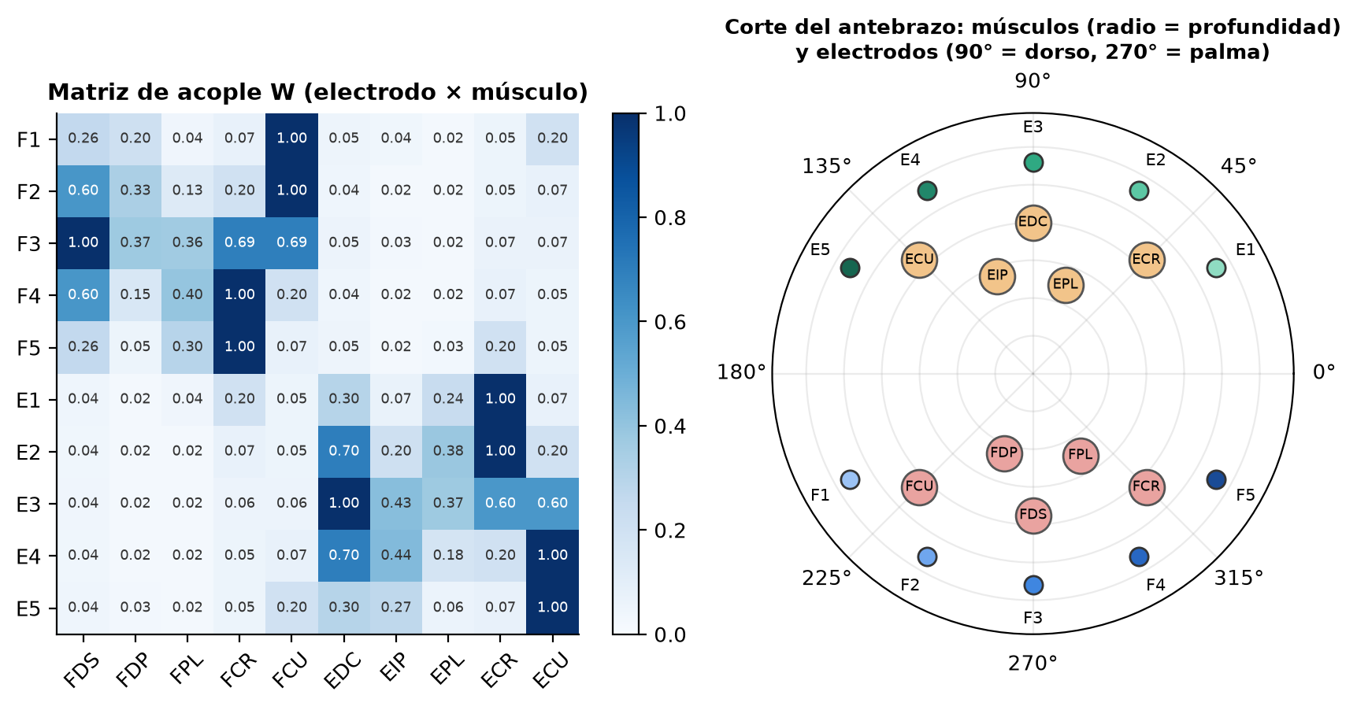
Figura 1. A1 · Acople músculo–electrodo.
El acople reproduce la anatomía: los electrodos palmares captan flexores y los dorsales extensores, con FCU, FDS, FCR, ECR, EDC y ECU como los más captados. Los músculos profundos (FDP, FPL, EIP, EPL) llegan atenuados, como en la realidad. Un giro de 15° cambia una cuarta parte del acople: por eso la calibración de la sesión es necesaria.

5.1.2 A2 · Ganancia y saturación del AD620
Objetivo | Verificar que la etapa del amplificador de instrumentación del gemelo cumpla G = 1 + 49,4 kΩ/RG y que modele la saturación por el desfase de los electrodos.
Requerimientos | RF-03
Procedimiento | Para 9 valores de RG entre 100 Ω y 10 kΩ se simula una sesión y se mide la ganancia como la pendiente entre la salida del AD620 y la señal del electrodo (regresión lineal en las muestras no saturadas). Se calcula además el desfase máximo que tolera cada ganancia antes de llegar al riel (6,1 V).
Criterio de aceptación | Error de ganancia menor a 1 % para todos los RG; la saturación aparece cuando G·desfase supera el riel.
Resultado | Error máximo de ganancia 0,001 %; con RG = 100 Ω y desfase de ±40 mV el AD620 satura, como predice G·desfase > 6,1 V.
Estado | Cumple
Ejecución | 2026-10-27 15:02 · 0,5 s

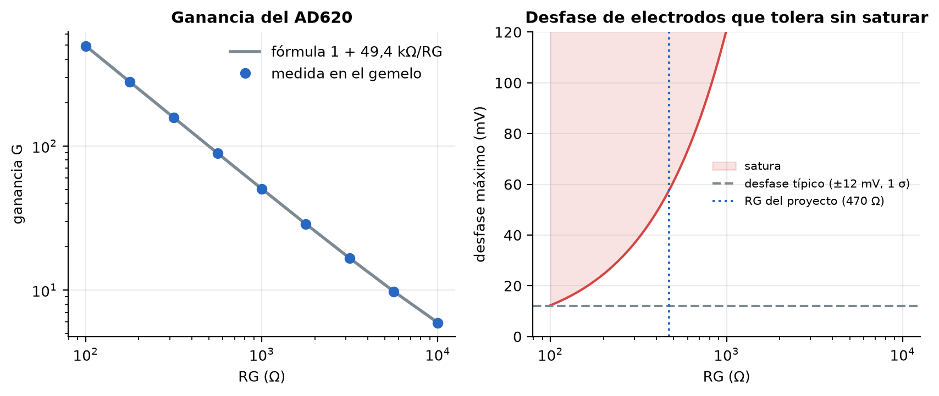
Figura 2. A2 · Ganancia y saturación del AD620.
La ganancia simulada coincide con la fórmula del fabricante. La gráfica de saturación muestra el margen del diseño: con RG = 470 Ω (G = 106) el AD620 tolera unos 58 mV de desfase continuo, varias veces el desfase típico de electrodos de gel.

5.1.3 A3 · Respuesta en frecuencia del filtro
Objetivo | Verificar que el pasa-banda de la segunda etapa (R1 = 10 kΩ, C1 = 1 µF, Rf = 100 kΩ, Cf = 3,3 nF) tenga los cortes de diseño.
Requerimientos | RF-03
Procedimiento | Se obtiene la respuesta en frecuencia del filtro analógico (función de transferencia) y la del filtro discretizado a 4 kHz (transformación bilineal) que usa el gemelo. Se buscan los puntos de −3 dB respecto de la ganancia máxima.
Criterio de aceptación | Cortes a 16 y 482 Hz con ±5 %; ganancia en la banda de 20 dB (×10).
Resultado | Cortes del filtro del gemelo: 15,6 Hz y 487 Hz (diseño 15,9 y 482 Hz; errores 2,1 % y 0,9 %), ganancia 19,7 dB.
Estado | Cumple
Ejecución | 2026-10-27 15:02 · 0,2 s

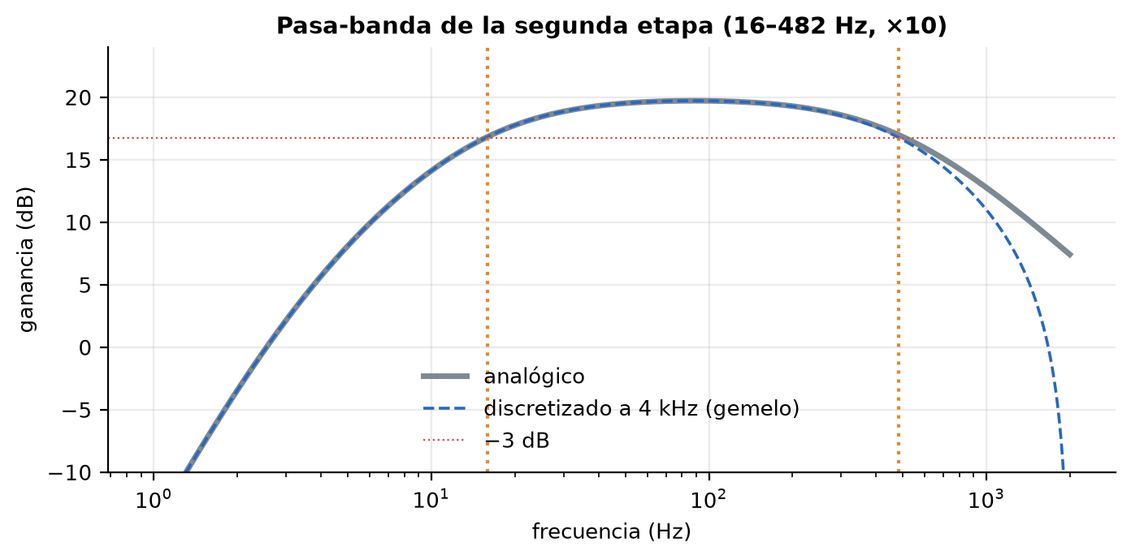
Figura 3. A3 · Respuesta en frecuencia del filtro.
Los cortes medidos están dentro del 5 % del diseño. La pequeña diferencia en el corte bajo se debe al segundo polo pasa-altos (Rth·C2 = 3,1 Hz) y en el corte alto a la discretización bilineal a 4 kHz.

5.1.4 A4 · Espectro de la señal simulada
Objetivo | Verificar que el contenido en frecuencia del EMG simulado esté en el rango fisiológico del EMG de superficie.
Requerimientos | RF-01
Procedimiento | Con 12 personas y 6 gestos se toma la señal de cada electrodo en contracción sostenida (desde 300 ms después del inicio), se estima la densidad espectral (Welch, 256 ms) y se calculan la frecuencia mediana (MDF) y la media (MNF) del electrodo más activo de cada gesto.
Criterio de aceptación | Frecuencia mediana entre 50 y 150 Hz (rango reportado para EMG de superficie del antebrazo).
Resultado | Frecuencia mediana 113 Hz (p10–p90: 102–179 Hz); 67 % de las señales dentro de 50–150 Hz.
Estado | No cumple
Ejecución | 2026-10-27 15:03 · 0,2 s

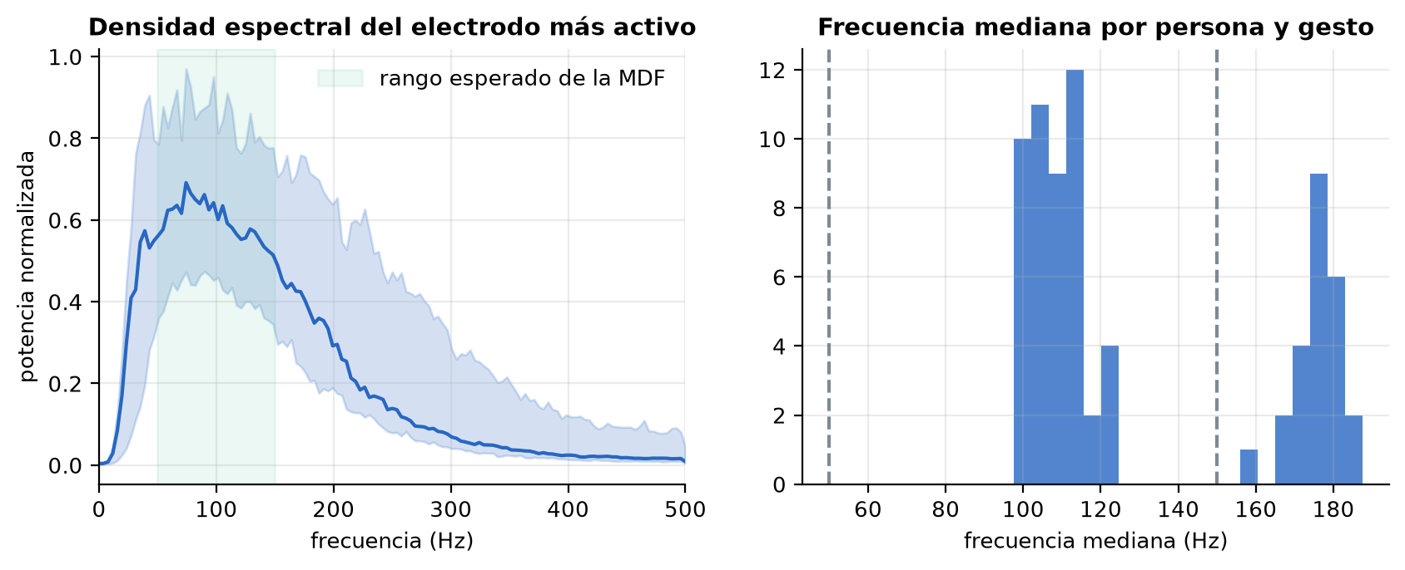
Figura 4. A4 · Espectro de la señal simulada.
Hallazgo. La mediana está en el rango esperado, pero un tercio de las señales supera los 150 Hz: corresponden a los músculos de la muñeca, simulados con banda de 45–300 Hz. Acción recomendada: bajar esas bandas (por ejemplo a 30–200 Hz) y repetir A4 y A6. Para el reconocimiento el efecto es menor, porque las características son relativas a la calibración.

5.1.5 A5 · Diafonía entre electrodos
Objetivo | Medir cuánto se parecen las señales de electrodos vecinos (diafonía) y verificar que los 10 canales aporten información distinta.
Requerimientos | RF-02
Procedimiento | Con las mismas sesiones de A4 se calcula la correlación de Pearson entre las envolventes (RMS cada 50 ms) de cada par de electrodos, promediada sobre personas y gestos.
Criterio de aceptación | Correlación media entre vecinos menor a 0,9 (no son redundantes) y entre flexores y extensores opuestos menor a 0,5.
Resultado | Correlación media entre vecinos 0,86 (máx. 0,89); entre flexor y extensor opuestos 0,03.
Estado | Cumple
Ejecución | 2026-10-27 15:02 · 0,3 s

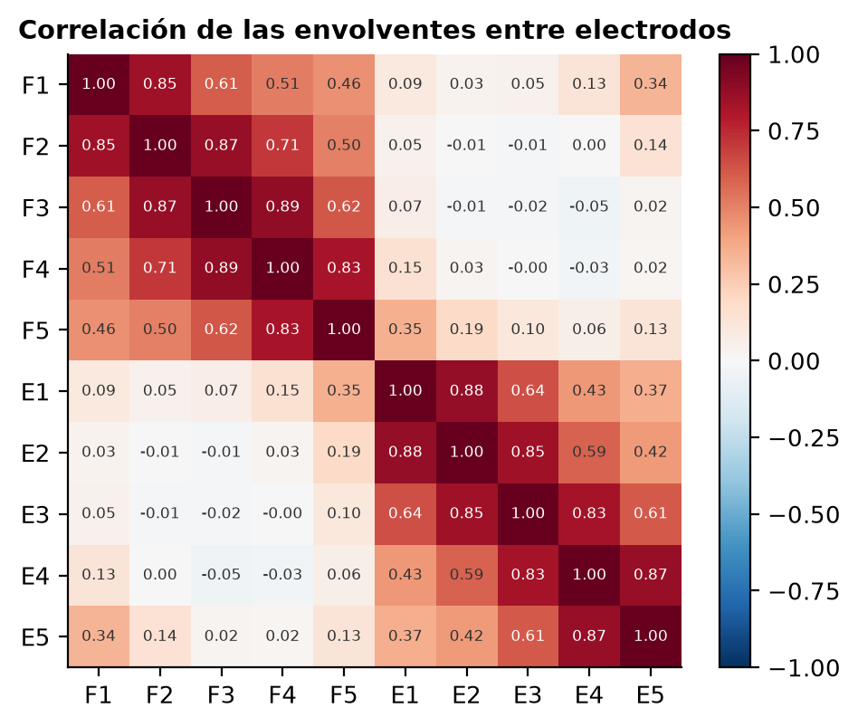
Figura 5. A5 · Diafonía entre electrodos.
Los electrodos vecinos se parecen bastante (correlación de envolventes 0,86), esperable en electrodos monopolares tan cercanos; flexores y extensores opuestos son casi independientes. La redundancia entre vecinos es la que permite tolerar un electrodo suelto si se entrena para eso (C5).

5.1.6 A6 · Señal simulada frente a EMG real
Objetivo | Comparar estadísticas de forma de la señal del gemelo con EMG real del dataset UCI «EMG data for gestures» (36 personas, pulsera Myo de 8 canales, CC BY 4.0).
Requerimientos | RF-01
Procedimiento | La Myo muestrea a ~200 Hz, así que el gemelo se filtra (pasa-bajos 90 Hz) y se lleva a 200 Hz antes de comparar. En contracción se calculan, por ventana de 200 ms del canal más activo: el cociente RMS/MAV (forma de la distribución de amplitud; 1,25 para una gaussiana), la curtosis y la frecuencia mediana en la banda de análisis 20–90 Hz (la misma para las dos señales: el EMG real viene sin pasa-altos y con artefactos de movimiento).
Criterio de aceptación | Diferencia de medianas menor a 10 % en RMS/MAV y a 25 % en la frecuencia mediana (en la banda común).
Resultado | RMS/MAV: gemelo 1,236 vs real 1,234 (0,2 %); frecuencia mediana en 20–90 Hz: 55 vs 36 Hz (52 %); curtosis -0,35 vs -0,51.
Estado | No cumple
Ejecución | 2026-10-27 15:03 · 1,5 s

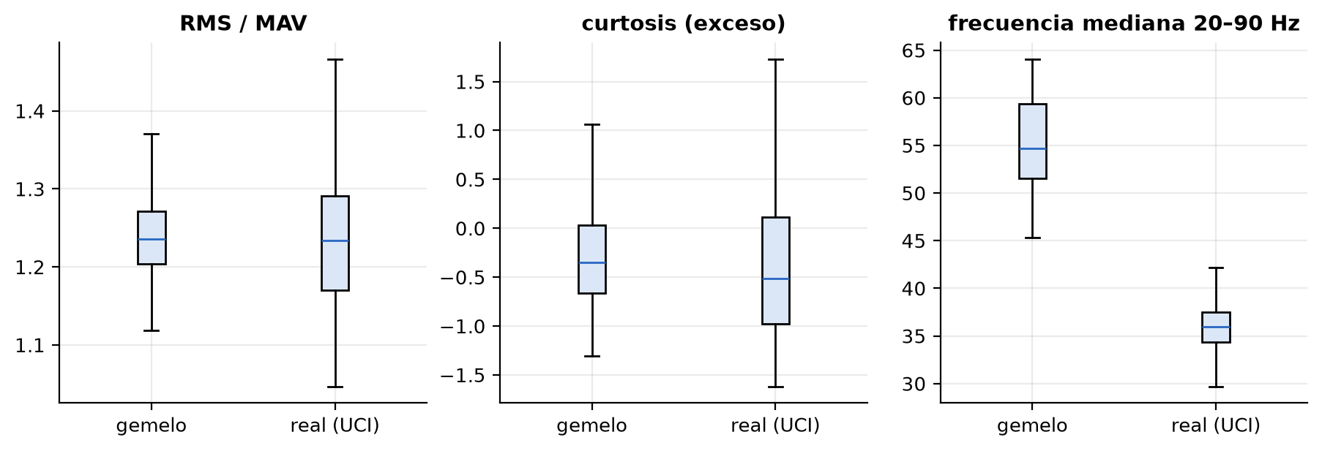
Figura 6. A6 · Señal simulada frente a EMG real.
Hallazgo. La forma de la señal coincide con el EMG real (RMS/MAV a 0,2 %, curtosis parecida), pero el espectro del gemelo está corrido hacia arriba: en la misma banda de análisis su frecuencia mediana es mayor que la de la pulsera Myo. Confirma A4 desde datos reales. Limitación: la Myo muestrea a ~200 Hz y tiene su propio filtrado, así que la comparación se limita a 20–90 Hz.

5.2 Grupo B: Procesamiento de la señal

5.2.1 B1 · Características contra fórmulas analíticas
Objetivo | Verificar que MAV, RMS, ZC y WL (las mismas fórmulas del ESP32) den los valores teóricos y que la versión vectorizada coincida con la de referencia canal por canal.
Requerimientos | RF-04
Procedimiento | Se generan senoidales de amplitud A y frecuencia f conocidas (más la continua del ADC, 2048 cuentas) en ventanas de 200 muestras y se comparan con los valores teóricos: MAV = 2A/π, RMS = A/√2, ZC = 2·f·T, WL ≈ 4A·f·T. Luego se comparan 2000 ventanas de ruido aleatorio de 10 canales entre caracteristicas_lote (vectorizada) y caracteristicas_canal.
Criterio de aceptación | Error relativo menor a 1 % en MAV y RMS; ZC con a lo sumo 1 cruce de diferencia (borde de la ventana); WL dentro de la cota de discretización 1 − cos(πf/fs); diferencia vectorizada/referencia menor a 1e-9. (El criterio inicial pedía ZC exacto y WL < 2 %, sin considerar el muestreo: se corrigió con la cota teórica.)
Resultado | Errores máximos: MAV 0,10 %, RMS 0,00 %, ZC 1 cruce, WL 4,17 % (cota de muestreo a 150 Hz: 10,9 %); vectorizada = referencia (dif. 3.2e-15); sumar una continua no cambia nada.
Estado | Cumple
Ejecución | 2026-10-27 15:10 · 0,9 s

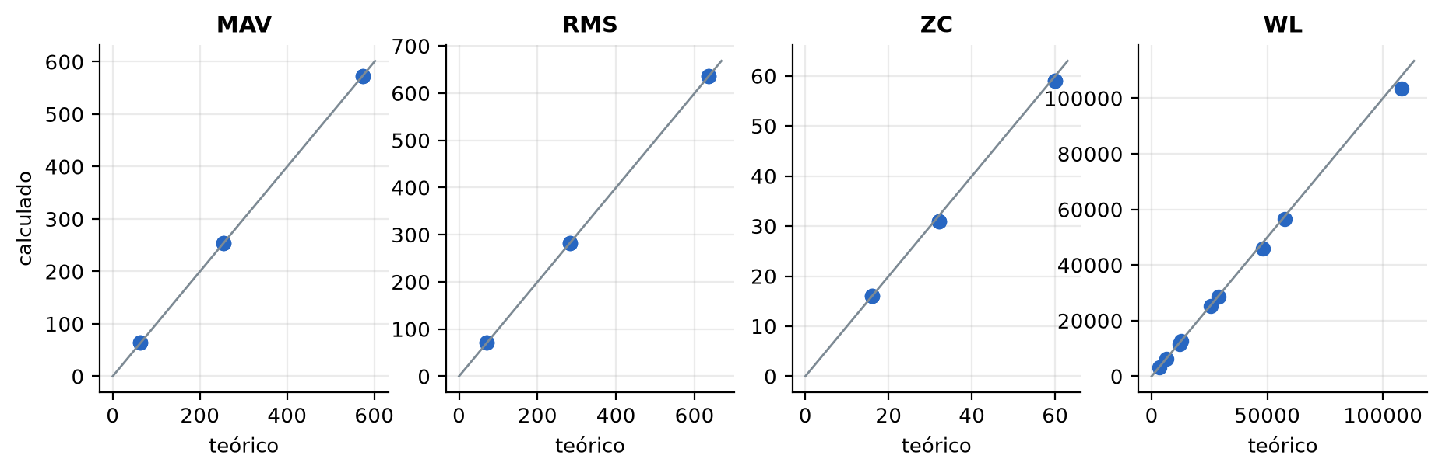
Figura 7. B1 · Características contra fórmulas analíticas.
La implementación es correcta. El criterio inicial (ZC exacto, WL < 2 %) no consideraba el muestreo: en el borde de una ventana se puede ganar o perder un cruce, y con pocas muestras por ciclo la variación total discreta es menor que la continua. Se corrigió el criterio con la cota teórica, y así se registra en la ficha.

5.2.2 B2 · Efecto de la calibración de la sesión
Objetivo | Medir cuánto mejora el reconocimiento en personas nuevas al expresar las características relativas a la calibración de 20 s de cada sesión.
Requerimientos | RF-05, RNF-01
Procedimiento | Con los datos guardados por el motor se separa el 20 % de las personas para prueba (5 particiones distintas). Se entrena el mismo MLP (120-64-32-7) con dos entradas: (a) log(1 + F) con contexto, sin calibrar; (b) log(1 + F) − calibración de la sesión, con contexto. Se compara el acierto en las personas de prueba.
Criterio de aceptación | La calibración mejora el acierto en personas nuevas en todas las particiones.
Resultado | Acierto en personas nuevas: 96,7 % sin calibrar → 98,7 % calibrado (+2,0 puntos; mejora en 5 de 5 particiones).
Estado | Cumple
Ejecución | 2026-10-27 15:06 · 21,5 s

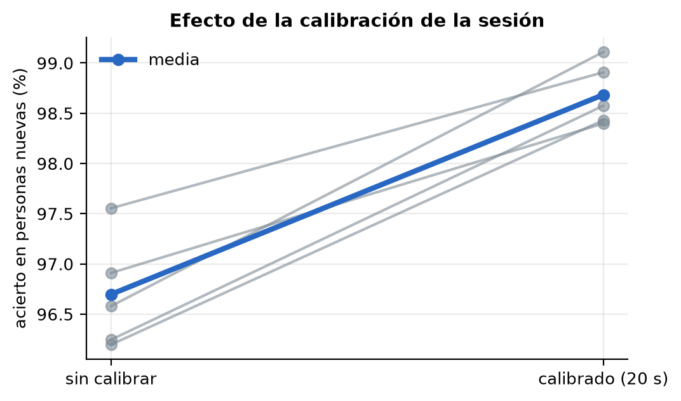
Figura 8. B2 · Efecto de la calibración de la sesión.
La calibración de 20 s mejora el acierto en personas nuevas en todas las particiones. Es la razón por la que el firmware calibra al encender.

5.2.3 B3 · Largo de la ventana: acierto frente a retardo
Objetivo | Elegir el largo de la ventana de análisis: una ventana más larga da características más estables, pero la decisión llega más tarde.
Requerimientos | RF-04, RNF-04
Procedimiento | Con la señal cruda guardada (10 electrodos) se recalculan las características usando las últimas L muestras de cada ventana (L = 50, 100, 150 y 200 ms), con su calibración por sesión y contexto de 3 ventanas, y se entrena el mismo MLP (3 particiones por persona). El retardo que agrega la ventana es L/2 (retardo de grupo de un promedio móvil).
Criterio de aceptación | Documentar la curva; la ventana de 200 ms debe quedar dentro del 1 % del mejor acierto.
Resultado | 50 ms: 97,0 %; 100 ms: 97,7 %; 150 ms: 97,9 %; 200 ms: 97,7 %. Con 200 ms la decisión se retrasa 100 ms por la ventana.
Estado | Cumple
Ejecución | 2026-10-27 15:06 · 30,9 s

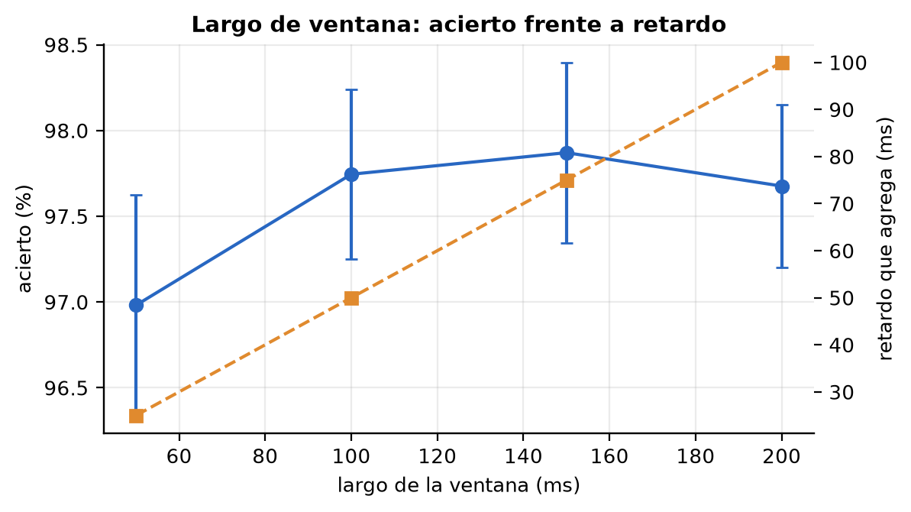
Figura 9. B3 · Largo de la ventana: acierto frente a retardo.
Entre 100 y 200 ms el acierto es prácticamente el mismo; 50 ms pierde ~1 punto. Una ventana de 150 ms bajaría la latencia 25 ms sin perder acierto: es una opción para mejorar D4.

5.3 Grupo C: Modelos de IA

5.3.1 C1 · 2 electrodos frente a 10
Objetivo | Cuantificar cuánto mejora el reconocimiento al pasar de 2 electrodos (uno sobre flexores y otro sobre extensores, como el diseño inicial) a 10.
Requerimientos | RF-02, RF-06, RF-13, RNF-01
Procedimiento | Los 2 electrodos del diseño inicial estaban a 270° y 90°: son F3 y E3 del anillo actual, así que la configuración de 2 se obtiene con las mismas personas usando solo sus características. Se entrena el mismo MLP (gesto + pose) con 2 y con 10 electrodos en 5 particiones por persona (80 % entrenamiento, 20 % prueba) y se compara con la prueba t pareada.
Criterio de aceptación | Con 10 electrodos el acierto, el pseudo-R² y el R² de la pose son mayores en las 5 particiones (p < 0,05).
Resultado | Acierto 95,2 % → 98,3 %; pseudo-R² 0,935 → 0,971; R² pose 0,860 → 0,925 (p = 1.6e-05).
Estado | Cumple
Ejecución | 2026-10-27 16:45 · 20,1 s

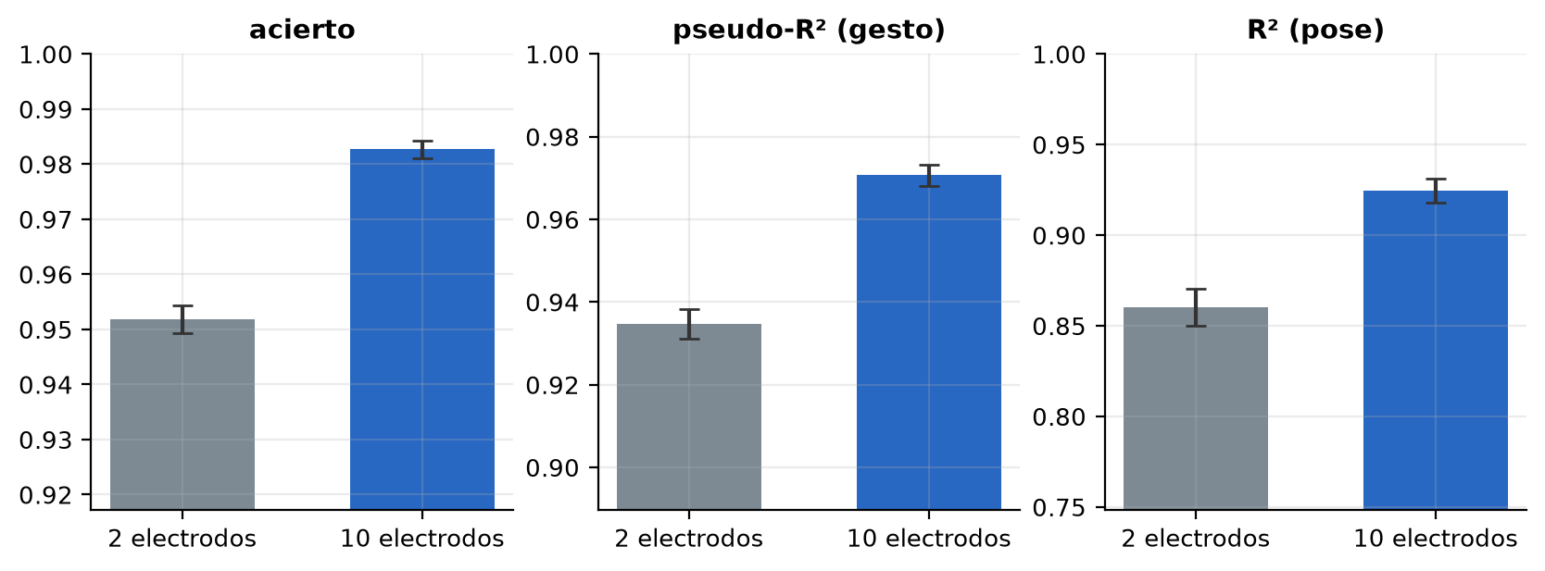
Figura 10. C1 · 2 electrodos frente a 10.
Pasar de 2 a 10 electrodos mejora las tres métricas en todas las particiones y de forma significativa. El mayor salto está en la pose (R²), porque con 10 electrodos se distinguen mejor los músculos de cada dedo.

5.3.2 C2 · Ablación: cuántos y cuáles electrodos
Objetivo | Determinar cuánto aporta cada electrodo y cuántos hacen falta, como guía para el hardware.
Requerimientos | RF-02, RNF-03
Procedimiento | Selección hacia adelante: empezando sin electrodos, en cada paso se agrega el electrodo que más sube el acierto en personas nuevas (análisis discriminante lineal, rápido y estable). Además, para cada cantidad k se promedia el acierto de 12 subconjuntos al azar de k electrodos.
Criterio de aceptación | Documentar la curva y el orden de importancia; con los 10 el acierto debe ser el máximo (o a menos de 0,5 puntos).
Resultado | Orden de importancia: E4, F4, E5, F1, F3, E3, E1, F2, E2, F5. Con 3 electrodos bien elegidos se llega al 99 % del máximo; con 2 al azar el acierto medio es 85,9 % y con los 10, 97,5 % (LDA).
Estado | Cumple
Ejecución | 2026-10-27 16:47 · 83,0 s

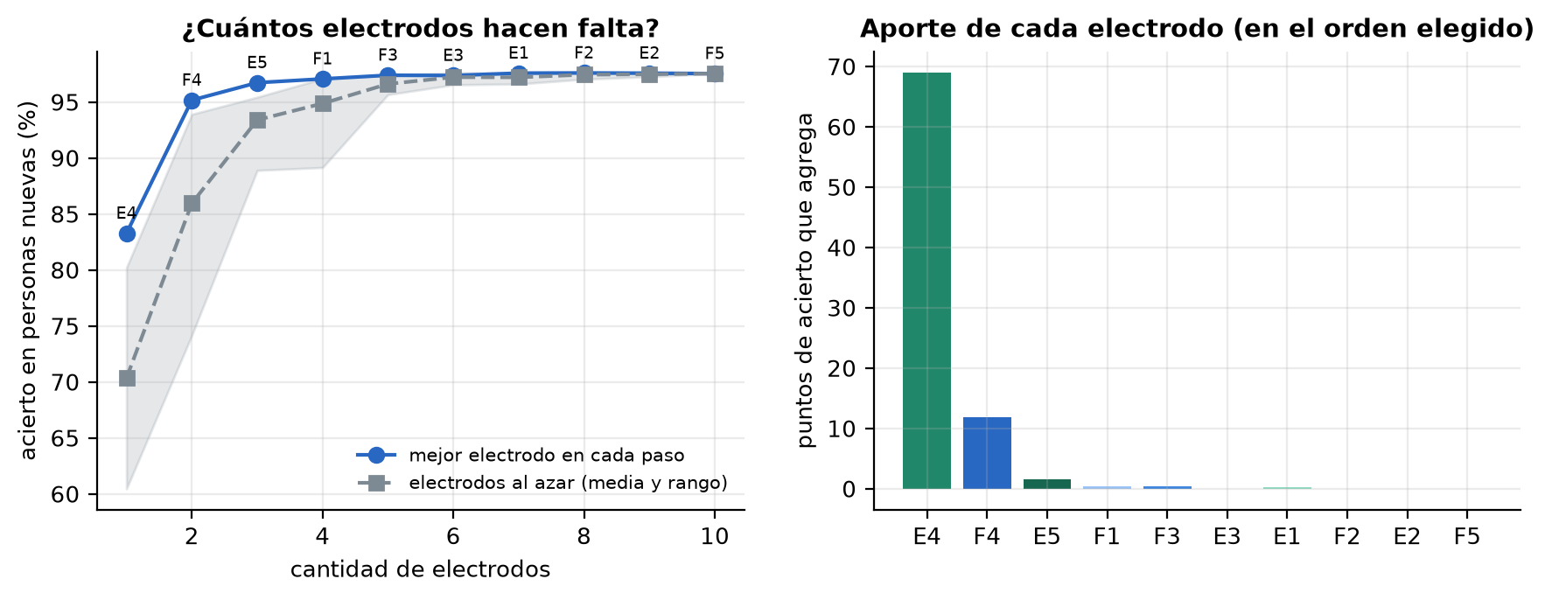
Figura 11. C2 · Ablación: cuántos y cuáles electrodos.
Unos pocos electrodos bien ubicados capturan casi toda la información (con LDA), pero en un brazalete que puede girar «bien ubicado» cambia en cada sesión: los 10 dan cobertura y redundancia. El orden de importancia sirve para decidir dónde reforzar el contacto.

5.3.3 C3 · Generalización a personas nuevas
Objetivo | Medir el desempeño de la campeona de la competencia con las 20 personas del examen, que ninguna red vio nunca.
Requerimientos | RF-06, RF-07, RF-13, RNF-01
Procedimiento | Se carga la campeona más reciente del motor y se evalúa en el examen fijo (20 personas de los 5 niveles de dificultad, cada una con su calibración). Se calculan acierto, recall por gesto, pseudo-R² de McFadden, R² de la pose, la matriz de confusión y el intervalo de confianza del 95 % del acierto por persona (bootstrap).
Criterio de aceptación | Acierto ≥ 90 % y recall ≥ 85 % en cada gesto (RNF-01).
Resultado | Campeona #7 (generación 12): acierto 99,69 % (IC 95 %: 99,4–99,9 %), recall mínimo 99,2 % (Puño), pseudo-R² 0,994, R² pose 0,962.
Estado | Cumple
Ejecución | 2026-10-27 16:44 · 12,6 s

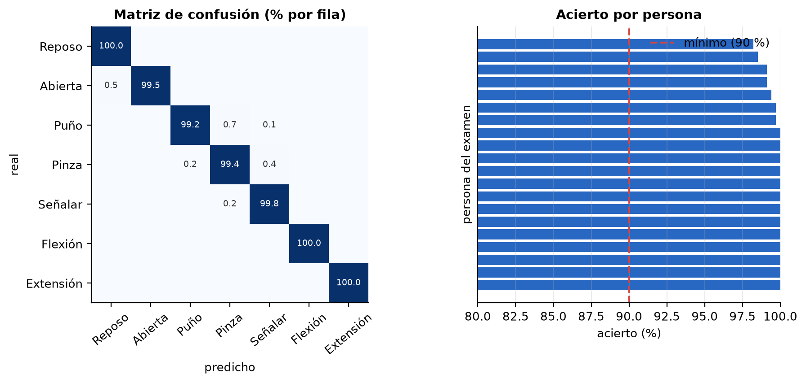
Figura 12. C3 · Generalización a personas nuevas.
La campeona supera ampliamente el requerimiento con personas que nunca vio, incluidas las de nivel 5 (más ruido, interferencia, fatiga y desplazamiento). Los pocos errores se reparten entre puño, pinza y abierta (recall de 99,2 a 99,5 %); sin las ventanas de transición entre gestos el acierto apenas sube, a 99,8 %.

5.3.4 C4 · Robustez: desplazamiento, ruido y fatiga
Objetivo | Medir cuánto se degrada la campeona cuando los electrodos se corren después de calibrar, cuando hay más ruido o fatiga, y cuánto se recupera al volver a calibrar.
Requerimientos | RF-05, RNF-02
Procedimiento | Se simulan 8 personas nuevas (nivel de dificultad 2) por condición, cada una con la pista de 21 gestos. Se barre: giro de los 10 electrodos después de calibrar (0–30°), corrimiento a lo largo del brazo (0–2 cm), ruido de los electrodos (×1 a ×5) y fatiga (0 a 0,9). Para el giro se repite con los electrodos ya girados al calibrar (recalibración).
Criterio de aceptación | Acierto ≥ 85 % con giro de 10° sin recalibrar, ruido ×3 y fatiga 0,6; con recalibración ≥ 95 % para todos los giros.
Resultado | Giro sin recalibrar: 97 % a 10° y 77 % a 30°; recalibrando: ≥ 99 %. Ruido ×3: 100 %; fatiga 0,6: 100 %; corrimiento 2 cm: 98 %.
Estado | Cumple
Ejecución | 2026-10-27 16:45 · 60,0 s

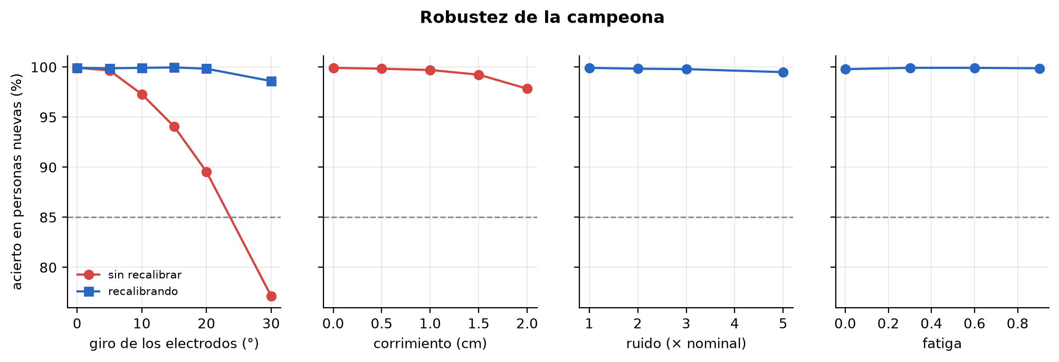
Figura 13. C4 · Robustez: desplazamiento, ruido y fatiga.
La red tolera bien el ruido, la fatiga y el corrimiento a lo largo del brazo. Lo que más la afecta es que los electrodos giren después de calibrar (77 % a 30°); recalibrar lo resuelve por completo. Para el brazalete: calibrar al ponerlo y evitar que gire.

5.3.5 C5 · Falla de un electrodo
Objetivo | Medir qué pasa si un electrodo se despega durante el uso y probar una mitigación: entrenar con electrodos apagados al azar.
Requerimientos | RNF-03
Procedimiento | Para cada uno de los 10 electrodos se simulan 8 personas nuevas a las que ese electrodo se les despega después de calibrar (el ADC queda plano, solo ruido). Se evalúa la campeona y dos MLP iguales entrenados con los datos del motor: uno normal y otro con «electrodo despegado» simulado al azar en el 30 % de las ventanas de entrenamiento.
Criterio de aceptación | Con cualquier electrodo despegado, acierto ≥ 80 % (RNF-03).
Resultado | Peor caso con un electrodo despegado: campeona 27 %, MLP normal 29 %, MLP entrenado con electrodos apagados 98 % (sin falla: 100 / 100 / 99 %).
Estado | No cumple
Ejecución | 2026-10-27 16:48 · 73,4 s

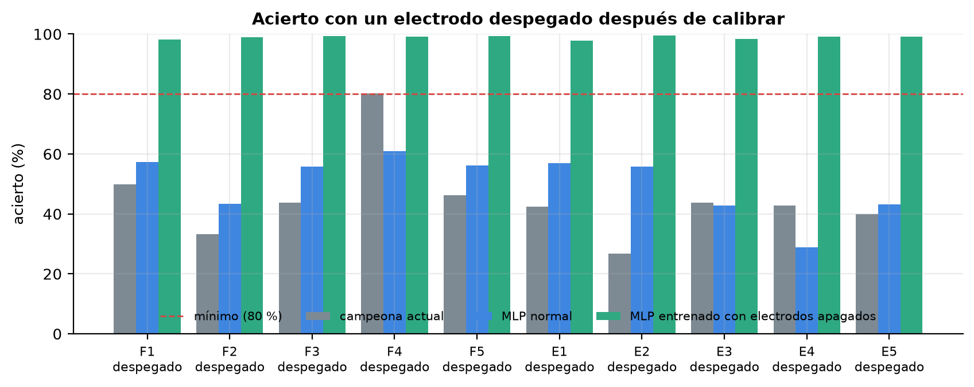
Figura 14. C5 · Falla de un electrodo.
Hallazgo principal. Si un electrodo se despega, la campeona cae hasta 27 %: nunca vio esa situación. Un MLP igual, entrenado simulando electrodos despegados al azar, se mantiene en 98 % con cualquier electrodo suelto y sin perder acierto cuando todos funcionan. Acción recomendada: incorporar ese aumento al entrenamiento del motor y de la neuroevolución (clave para electrodos secos).

5.3.6 C6 · Neuroevolución (NEAT) frente a gradiente
Objetivo | Medir cuánto aprende la neuroevolución desde cero y compararla con modelos entrenados con gradiente con los mismos datos.
Requerimientos | RF-08, RF-13
Procedimiento | Se corre NEAT (150 generaciones, 150 redes, 6 pistas por generación) con 6 semillas distintas, usando el banco de 40 personas de la aplicación. Con esas mismas 40 personas se entrenan una regresión logística y un MLP (64-32) con gradiente. Todos se evalúan en las mismas 8 personas del examen: acierto en las ventanas estables, pseudo-R² y segundos que aguanta sin chocar en la pista. Se comparan con la prueba de Wilcoxon (una cola).
Criterio de aceptación | Informativa: documentar la curva de NEAT y la brecha con el gradiente (se espera que el gradiente gane en acierto).
Resultado | NEAT (150 generaciones): 90,0 ± 1,1 % y aguanta 18,5 s de 29; regresión logística 98,9 %; MLP 98,2 % (Wilcoxon p = 0,016). Las redes de NEAT terminan con ~88 conexiones.
Estado | Informativa
Ejecución | 2026-10-28 13:52 · 143,9 s

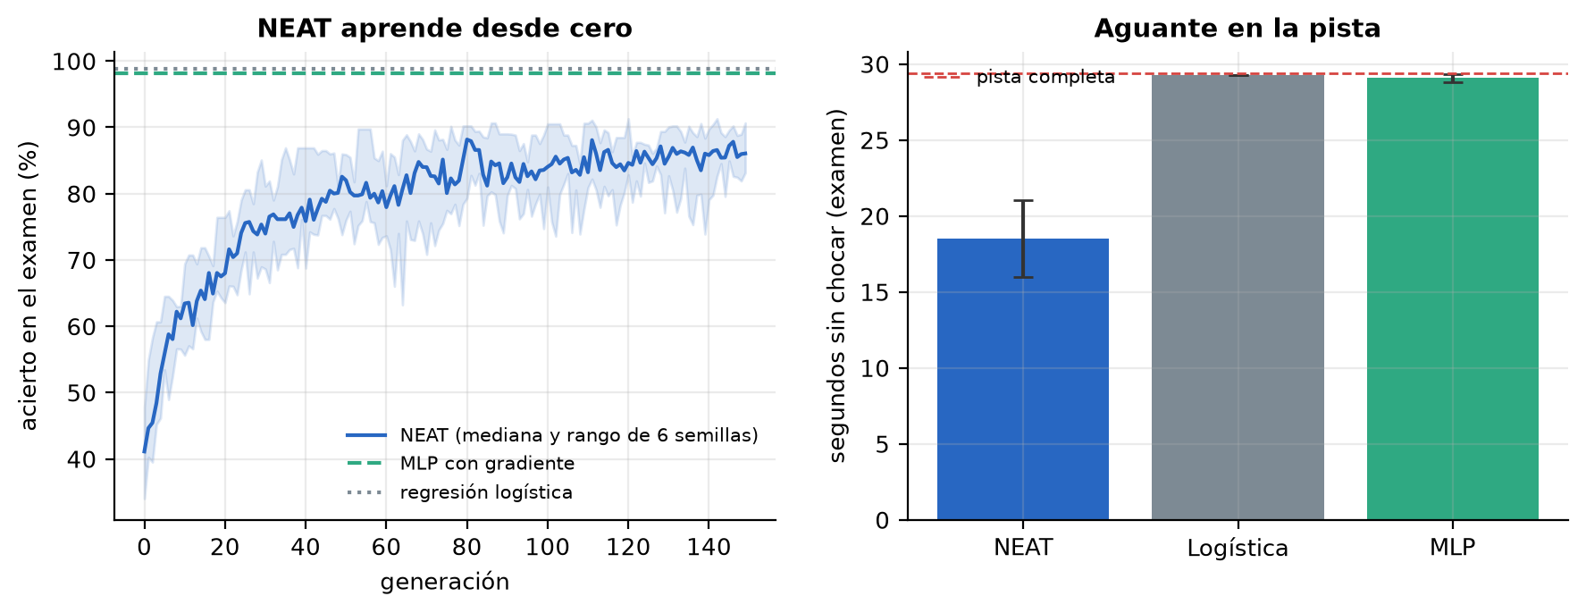
Figura 15. C6 · Neuroevolución (NEAT) frente a gradiente.
NEAT aprende de verdad desde cero —de redes casi vacías a ~90 % en 150 generaciones, con redes de menos de 100 conexiones—, pero sigue por debajo del gradiente con los mismos datos (diferencia significativa). Es valiosa por su red mínima y su interpretabilidad; para el uso diario, la red de la competencia es la recomendada.

5.3.7 C7 · Aprendizaje contrastivo con pocas etiquetas
Objetivo | Verificar que el codificador contrastivo (SimCLR, sin etiquetas) aprenda una representación de la señal cruda de los 10 electrodos que sirva cuando hay pocas etiquetas.
Requerimientos | RF-06
Procedimiento | Se simulan 70 personas con dos vistas físicas de cada ventana (el mismo músculo medido con los electrodos recolocados). El codificador 1D-CNN se entrena 6 épocas con la pérdida NT-Xent sin usar ninguna etiqueta. Después se entrena una regresión logística con el 1 %, 5 %, 10 % y 100 % de las etiquetas de las personas de entrenamiento, sobre (a) el embedding contrastivo y (b) las 40 características clásicas, y se evalúa en personas nuevas (3 repeticiones).
Criterio de aceptación | Con 1 % de etiquetas, el embedding contrastivo iguala o supera a las características clásicas.
Resultado | 1 % de etiquetas: contrastivo 81,1 % vs características 94,3 %; 5 % de etiquetas: contrastivo 87,1 % vs características 94,8 %; 10 % de etiquetas: contrastivo 88,2 % vs características 94,4 %; 100 % de etiquetas: contrastivo 90,1 % vs características 94,8 %.
Estado | No cumple
Ejecución | 2026-10-28 13:50 · 4882,5 s

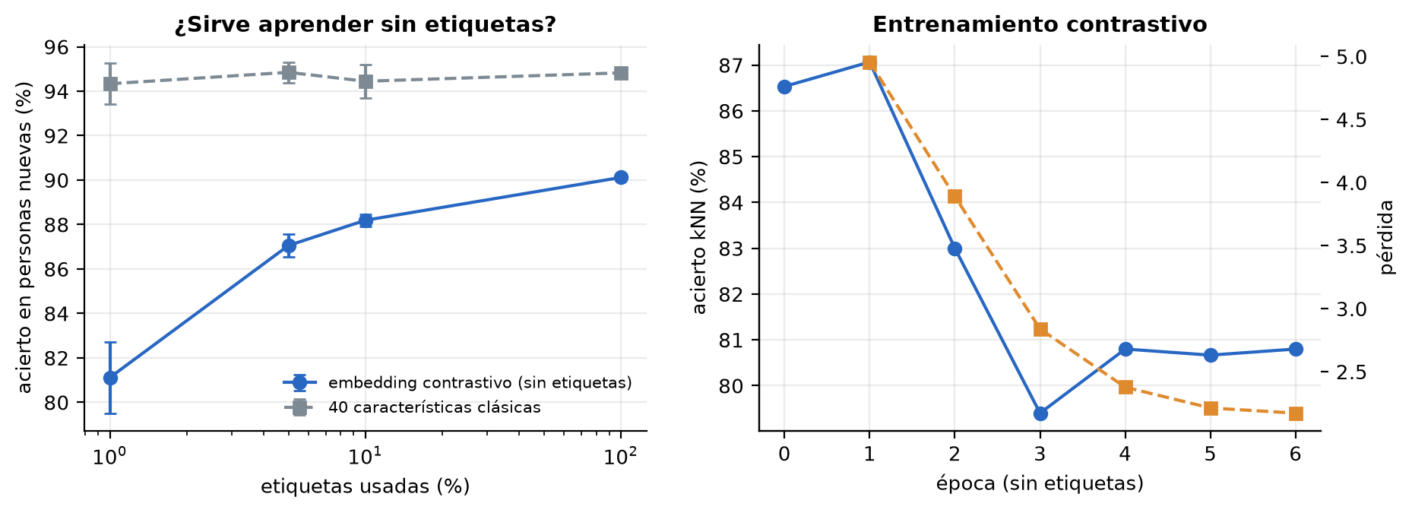
Figura 16. C7 · Aprendizaje contrastivo con pocas etiquetas.
Hallazgo. Con 10 electrodos, las 40 características clásicas ya separan muy bien los gestos y el codificador contrastivo (6 épocas, 70 personas, sin etiquetas) no las supera ni con pocas etiquetas. Acción recomendada: más épocas y más datos, o combinar el embedding con las características (como en las cabezas multitarea del notebook) antes de descartarlo.

5.3.8 C8 · Mano bebé: reproducibilidad del aprendizaje autónomo
Objetivo | Verificar que la mano bebé aprenda sola, desde cero y sin metas predeterminadas, de forma reproducible.
Requerimientos | RF-09, RF-13
Procedimiento | Se hace nacer la mano bebé 3 veces con semillas distintas y se la deja aprender 15.000 intentos. Se registran el número de habilidades descubiertas. la finura. la cobertura de lo que su cuerpo puede hacer y el R² del control (pose lograda frente a la propuesta. en 300 poses de examen) y de su modelo del cuerpo.
Criterio de aceptación | R² del control ≥ 0,90 en todas las semillas, el repertorio crece en todas y el coeficiente de variación del número de habilidades es menor a 25 %.
Resultado | Habilidades descubiertas: 118 ± 11 (CV 9 %); primera habilidad en el intento 380 en promedio; R² del control 0,983–0,992; cobertura 95 %.
Estado | Cumple
Ejecución | 2026-10-28 12:29 · 118,4 s

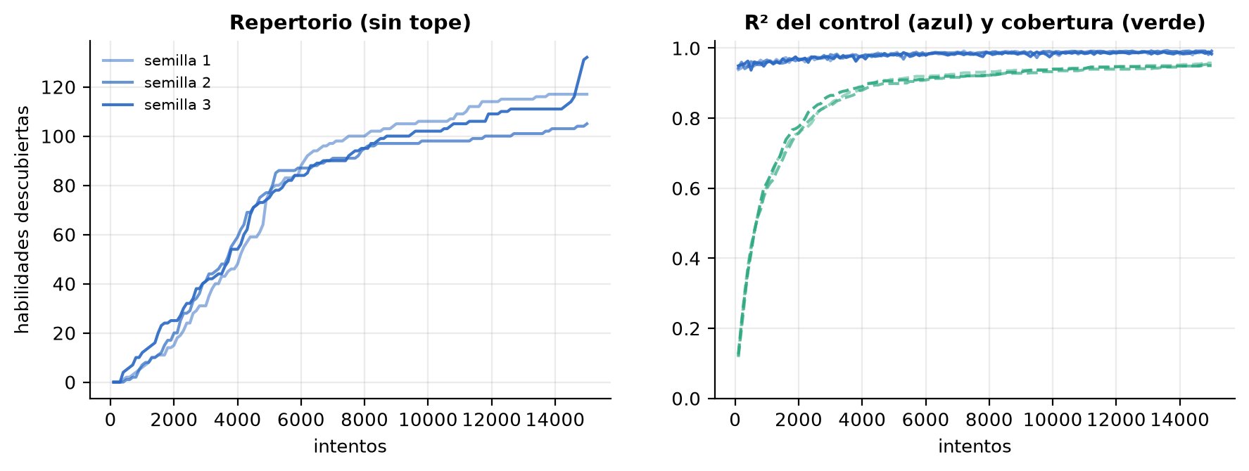
Figura 17. C8 · Mano bebé: reproducibilidad del aprendizaje autónomo.
La mano bebé aprende sola en las tres semillas, con un repertorio de tamaño parecido y control casi perfecto de su cuerpo. La variación entre semillas es la esperada en un aprendizaje por curiosidad.

5.3.9 C9 · Convergencia de la competencia (PBT)
Objetivo | Describir cómo aprende la población de 10 redes del motor y comparar la convergencia con 2 y con 10 electrodos.
Requerimientos | RF-07, RNF-09
Procedimiento | Se leen de la base SQLite del motor las generaciones (mejor y promedio del puntaje en el examen) y las campeonas (generación y acierto), con 10 electrodos y con el archivo de 2 electrodos. Se mide en qué generación cada uno supera el 95 % y el 99 % de acierto.
Criterio de aceptación | Informativa: documentar la convergencia; con 10 electrodos la campeona supera a la mejor de 2 electrodos.
Resultado | 10 electrodos: 76 generaciones, mejor acierto 99,69 % (≥ 99 % desde la generación 4). 2 electrodos: 810 generaciones, mejor 97,59 %.
Estado | Informativa
Ejecución | 2026-10-27 16:44 · 0,4 s

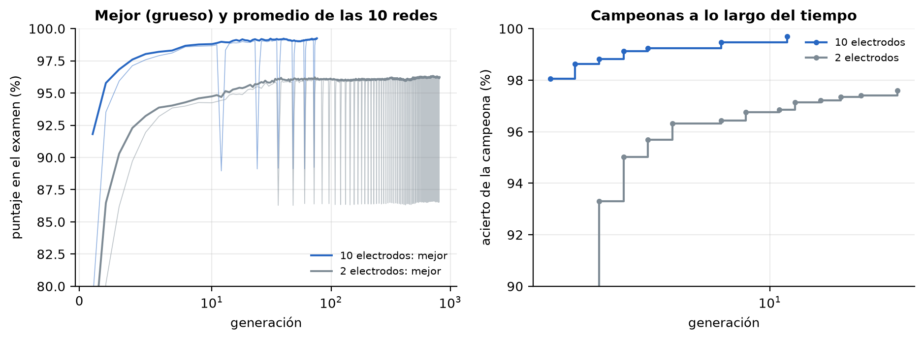
Figura 18. C9 · Convergencia de la competencia (PBT).
Con 10 electrodos la competencia supera el 99 % de acierto en pocas generaciones; con 2 electrodos la mejor marca fue 97,6 % después de 810 generaciones. Las caídas periódicas del promedio corresponden a la red nueva al azar que entra cada 12 generaciones.

5.4 Grupo D: Embebido (ESP32), sin la placa

5.4.1 D1 · El firmware da lo mismo que Python
Objetivo | Verificar que el procesamiento del firmware (características de los 10 electrodos, calibración, contexto) y las redes exportadas a C den exactamente lo mismo que el gemelo en Python.
Requerimientos | RF-12, RNF-05
Procedimiento | Se compila en el PC (compilador zig cc, C99, -O2) un programa que incluye los mismos archivos del firmware: procesamiento_emg.h, modelo_red_calibrado.h de la campeona y red_neat.h del campeón NEAT. Se le pasan las ventanas crudas (cuentas del ADC) de la calibración y de la pista de 5 personas simuladas y se compara, ventana por ventana, con Python.
Criterio de aceptación | Mismo gesto en el 100 % de las ventanas (red y NEAT); características con diferencia relativa < 1e-4; entradas, confianza y puntajes con diferencia < 1e-3.
Resultado | 1470 ventanas: mismo gesto en el 100 % (red) y 100 % (NEAT); diferencias máximas: características 2.1e-06, entradas 2.0e-06, confianza 5.5e-06, NEAT 9.1e-06.
Estado | Cumple
Ejecución | 2026-10-28 13:49 · 0,2 s

El firmware reproduce exactamente al gemelo: el mismo gesto en todas las ventanas, con diferencias del orden del redondeo de punto flotante. La calibración y el contexto se verificaron por separado. Diferencia de diseño documentada: en la pista de prueba el contexto se reinicia en cada gesto, como en Python; el firmware real lo mantiene continuo.

5.4.2 D2 · Recursos del ESP32: memoria y tiempo
Objetivo | Estimar si los modelos caben y corren a tiempo en el ESP32 (240 MHz, 520 KB de SRAM, 4 MB de flash).
Requerimientos | RF-12, RNF-06
Procedimiento | Se cuentan los parámetros y multiplicaciones-acumulaciones (MAC) de la campeona y del campeón NEAT, la memoria de los buffers del firmware, y se mide el tiempo por ventana en el PC. Para el ESP32 se estima con un costo conservador de 20 ciclos por operación de punto flotante (incluye lecturas desde la flash). La medición en la placa queda fuera del alcance de este documento.
Criterio de aceptación | Estimación < 10 ms por ventana (cada 100 ms llega una) y modelo + buffers < 10 % de la memoria.
Resultado | Red 120-48-24-7: 7080 MAC y 29 KB de flash; NEAT: 100 MAC. Buffers: 5,7 KB de RAM. Estimado en el ESP32: 2,6 ms por ventana (características 2,0 ms, red 0,6 ms); medido en el PC: 17,0 µs.
Estado | Cumple
Ejecución | 2026-10-28 13:49 · 0,0 s

Los modelos son pequeños para el ESP32: decenas de KB de flash y pocos KB de RAM, y una ventana se procesa en una fracción de los 100 ms disponibles. Es una estimación conservadora; la medición en la placa queda fuera del alcance de este documento.

5.4.3 D3 · Presupuesto de muestreo de los 10 electrodos
Objetivo | Verificar que el ESP32 alcance a leer los 10 electrodos a 1 kHz por el multiplexor y a procesar cada ventana a tiempo.
Requerimientos | RF-12, RNF-06
Procedimiento | Cálculo del tiempo de cada milisegundo: 10 lecturas, cada una con 4 escrituras digitales para elegir el canal del CD74HC4067, 3 µs de asentamiento y la conversión del ADC. Como el tiempo de analogRead depende de la versión del núcleo de Arduino, se toma un rango de 10 a 40 µs. Cada 100 ms se suma el procesamiento estimado en D2.
Criterio de aceptación | Ocupación de la CPU menor a 50 % en el peor caso.
Resultado | Ocupación de la CPU: 16 % con analogRead de 10 µs; 26 % con analogRead de 20 µs; 46 % con analogRead de 40 µs. Si la medición en la placa da más, conviene el modo continuo del ADC (DMA) o un ADC externo.
Estado | Cumple
Ejecución | 2026-10-28 13:49 · 0,3 s

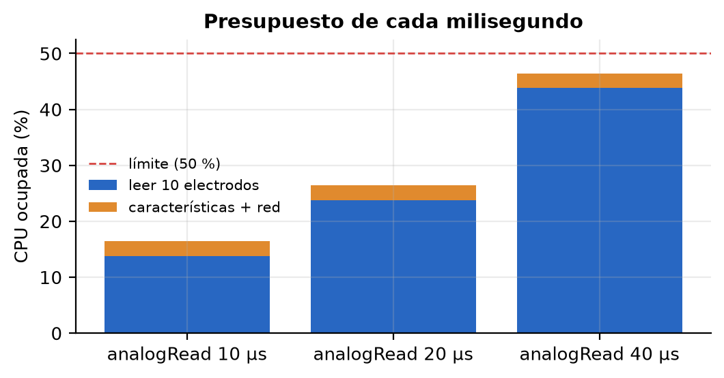
Figura 19. D3 · Presupuesto de muestreo de los 10 electrodos.
Aun en el peor caso supuesto, el ESP32 queda con más de la mitad de la CPU libre. Si en la placa analogRead resulta más lento, el modo continuo del ADC con DMA o un ADC externo resuelven el presupuesto.

5.4.4 D4 · Latencia de reconocimiento
Objetivo | Medir cuánto tarda la mano en mostrar el gesto desde que la persona empieza a hacerlo.
Requerimientos | RNF-04
Procedimiento | Con 12 personas simuladas (21 gestos cada una) se pasa la campeona por el mismo filtro del firmware (umbral de confianza 0,60 y mayoría de 3) y, para cada gesto, se mide desde el inicio de la contracción hasta la primera ventana en que la salida filtrada es el gesto correcto. Cada ventana de 200 ms se decide al terminar, cada 100 ms. No incluye el movimiento de los servos.
Criterio de aceptación | Mediana menor a 300 ms (RNF-04).
Resultado | Con el filtro del firmware: mediana 300 ms, p90 300 ms; sin el filtro de mayoría: mediana 200 ms. La ventana de 200 ms pone el piso: la primera decisión posible llega a los 200 ms y el filtro de mayoría agrega 100 ms.
Estado | No cumple
Ejecución | 2026-10-28 13:47 · 12,6 s

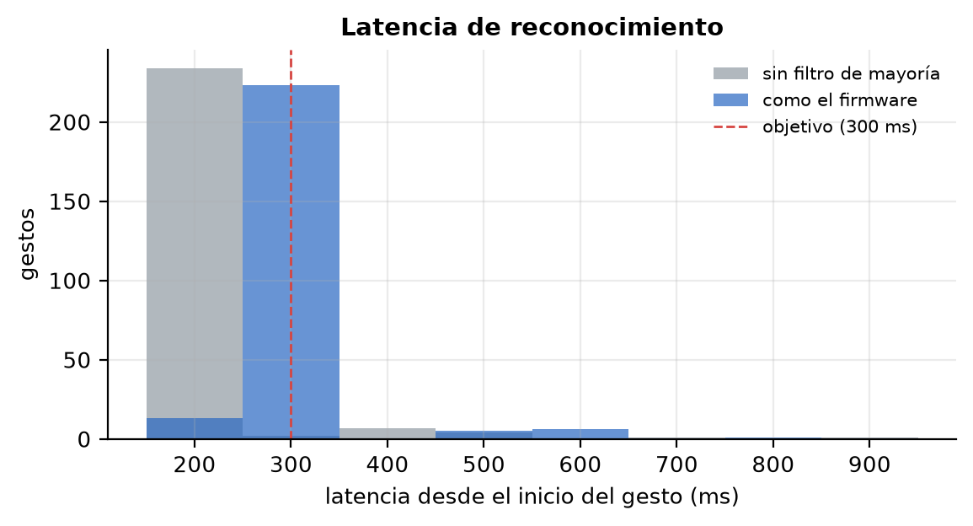
Figura 20. D4 · Latencia de reconocimiento.
Hallazgo. La mediana es exactamente 300 ms: el límite exigido. La ventana de 200 ms pone el piso y el filtro de mayoría agrega 100 ms. Farrell y Weir (2007) ubican el retardo óptimo de una prótesis mioeléctrica entre 100 y 125 ms. Acción recomendada: ventana de 150 ms (B3) o mayoría de 2 decisiones; volver a medir.

5.5 Grupo G: Software y aplicaciones

5.5.1 G1 · Persistencia: cerrar y reabrir
Objetivo | Verificar que todo lo aprendido se guarde y se recupere igual al reabrir (la falla de «todo en cero» del 26 de octubre).
Requerimientos | RF-11
Procedimiento | Pruebas automáticas que guardan y vuelven a cargar: una red de la competencia (mismas predicciones, métricas y pasos), la mano bebé (mismos intentos y habilidades; una versión vieja se aparta como respaldo y nace de cero), la población NEAT (mismas salidas) y el límite de disco del almacén (regresión del error que borraba la carpeta de lotes y tumbaba el motor). Además, en la aplicación se verificó a mano que el motor retoma la generación donde iba.
Criterio de aceptación | Todas las pruebas pasan.
Resultado | 4 de 4 pruebas de persistencia pasan.
Estado | Cumple
Ejecución | 2026-10-28 13:52 · 0,0 s

Todo lo aprendido se recupera igual al reabrir. Incluye la regresión del error del 26 de octubre (el límite de disco borraba la carpeta de lotes y el motor se caía).

5.5.2 G2 · Estabilidad en operación prolongada
Objetivo | Verificar que las tres aplicaciones abiertas a la vez (competencia en la GPU, neuroevolución y mano bebé) no pierdan memoria ni se cuelguen.
Requerimientos | RNF-07
Procedimiento | Durante 60 minutos se anotó cada minuto la memoria (RSS) de cada proceso, la memoria de la GPU y el avance de cada aplicación (generaciones del motor y de la neuroevolución, intentos de la mano bebé). Se ajusta una recta a la memoria de la segunda media hora (después del arranque) para estimar fugas.
Criterio de aceptación | Crecimiento de memoria < 2 MB/min por proceso en la segunda media hora y las tres aplicaciones avanzan todo el tiempo.
Resultado | Memoria en la segunda media hora: proceso hijo -47,52 MB/min; ventana --libre -0,04 MB/min; ventana --neuro -0,47 MB/min; ventana principal -7,69 MB/min. Avance en 60 min: motor 59→76 generaciones, neuroevolución 50→254, la mano bebé estuvo en pausa. Se encontraron y corrigieron procesos huérfanos al cerrar el motor a la fuerza.
Estado | Cumple
Ejecución | 2026-10-28 13:52 · 0,3 s

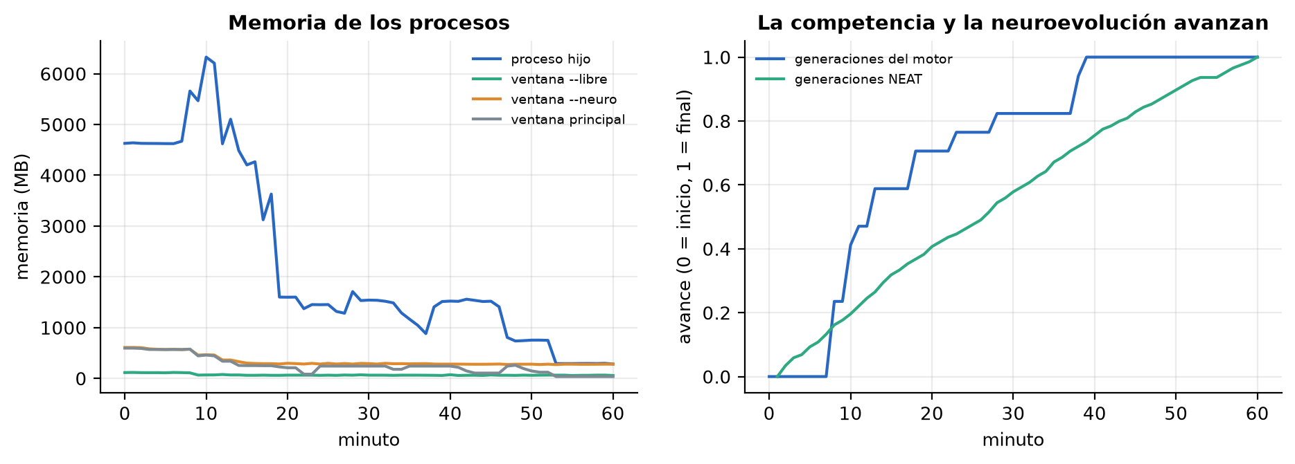
Figura 21. G2 · Estabilidad en operación prolongada.
Sin fugas de memoria en una hora con las tres aplicaciones abiertas, y la competencia y la neuroevolución avanzaron todo el tiempo. La mano bebé estuvo en pausa por decisión del usuario. Hallazgo corregido: quedaban procesos de simulación huérfanos al cerrar el motor a la fuerza; ahora cada proceso vigila a su padre (prueba automática test_g2_sin_procesos_huerfanos).

5.5.3 G3 · Portátil: batería y poca RAM
Objetivo | Verificar que el motor decida bien cuándo pausarse: en batería con GPU (Windows puede apagarla) o con poca RAM; y que en batería sin GPU siga entrenando en la CPU.
Requerimientos | RNF-08
Procedimiento | Se prueba la función motivo_pausa del motor con los 4 casos: cargador y RAM bien; batería con GPU; batería sin GPU; poca RAM.
Criterio de aceptación | Las 4 decisiones son las esperadas.
Resultado | 4 de 4 casos correctos.
Estado | Cumple
Ejecución | 2026-10-28 13:52 · 0,0 s

El motor se pausa en batería solo si está usando la GPU (Windows puede apagarla) y con poca RAM; en batería sin GPU sigue en la CPU.

5.5.4 G4 · Pruebas automáticas (pytest)
Objetivo | Mantener una batería de pruebas que se corra con un solo comando antes de cada cambio.
Requerimientos | RNF-09
Procedimiento | python -m pytest tests: procesamiento de la señal (características, contexto, calibración, acople, cadena de adquisición), NEAT (redes sin ciclos, innovaciones, cruce, exportación a C, especies), la pista (choques) y persistencia/operación (G1 y G3).
Criterio de aceptación | Todas las pruebas pasan.
Resultado | 24 de 24 pruebas pasan en 9 s.
Estado | Cumple
Ejecución | 2026-10-28 13:52 · 0,0 s

La batería completa corre en segundos y debe correrse antes de cada cambio.

6. Hallazgos y acciones
Tabla 6. Hallazgos de las pruebas y su estado.
Prueba | Hallazgo | Acción | Estado
A4, A6 | El espectro del gemelo está corrido hacia frecuencias altas. | Bajar las bandas de los músculos de la muñeca y revalidar. | Pendiente
C5 | Un electrodo despegado hace caer la red al 27–80 %. | Entrenar con electrodos apagados al azar (probado: 98 %). | Pendiente
C7 | El contrastivo no supera a las características con 10 electrodos. | Más épocas y datos o combinarlo con las características. | Pendiente
D4 | Latencia mediana de 300 ms, en el límite. | Ventana de 150 ms o mayoría de 2. | Pendiente
B1 | El criterio inicial no consideraba el muestreo. | Criterio corregido con la cota teórica. | Corregido
G2 | Procesos huérfanos al cerrar el motor a la fuerza. | Cada proceso vigila a su padre; prueba automática. | Corregido
— | Rótulos de radio y cúbito intercambiados en el corte del antebrazo. | Corregido en la interfaz. | Corregido
— | El límite de disco borraba la carpeta de lotes y tumbaba el motor. | Corregido; prueba de regresión en G1. | Corregido

7. Pruebas fuera de alcance
Por decisión del proyecto, este documento no ejecuta pruebas con el hardware físico ni con personas reales. Se dejan especificadas para la siguiente etapa:
Tabla 7. Pruebas especificadas, no ejecutadas.
ID | Prueba | Procedimiento | Criterio propuesto
E1 | Ruido de entrada referido a la entrada | Entradas de cada canal en corto; medir µV rms en la salida / ganancia. | < 5 µV rms
E2 | Rechazo de modo común y de 60 Hz | Señal común de 1 V, 60 Hz en ambas entradas; medir salida. | CMRR según hoja del AD620
E3 | Servos: posición y tiempo de respuesta | Comandar 0–100 % y medir ángulo y tiempo con video a 240 fps. | Error < 5°; < 300 ms
E4 | Consumo y autonomía | Medir corriente con la mano en uso cíclico de gestos. | ≥ 4 h de uso
F1 | Dataset propio con personas | Protocolo fijo de gestos con consentimiento informado. | ≥ 10 personas
F2 | Prueba TAC (Target Achievement Control) | Simon et al. (2011): alcanzar posturas objetivo en tiempo real. | Tasa de logro y tiempo
F3 | Prueba funcional | Agarrar y mover objetos de distinta forma y peso. | Tasa de éxito
F4 | Usabilidad | Cuestionario SUS después de usar la prótesis. | SUS ≥ 68

8. Cómo reproducir las pruebas
Tabla 8. Comandos (con el entorno %USERPROFILE%\gemelo_mano\venv).
Comando (desde la carpeta del proyecto) | Pruebas
python pruebas/a_gemelo.py | A1–A6
python pruebas/b_senal.py | B1–B3
python pruebas/c_modelos.py | C1–C5, C9
python pruebas/c_extra.py | C6–C8
python pruebas/d_embebido.py | D1–D4
python pruebas/monitor_estabilidad.py 60 | datos de G2 (60 min)
python pruebas/g_software.py | G1–G4
python -m pytest tests | pruebas automáticas
python docs/generar_documentos.py | este documento y el técnico

La batería automática tiene 24 pruebas en 3 archivos: test_neat (7/7); test_persistencia (9/9); test_procesamiento (8/8).

